**Chương**

**4**

**HÌNH LĂNG TRỤ ĐỨNG.**

**HÌNH CHÓP ĐỀU**

**B-HÌNH CHÓP ĐỀU**

**Bài 7: HÌNH CHÓP ĐỀU VÀ HÌNH CHÓP CỤT ĐỀU**

**A. KIẾN THỨC TRỌNG TÂM**

**1. Khái niệm hình chóp**

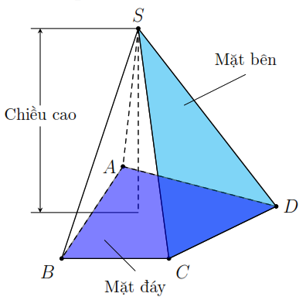Hình chop là hình có mặt đáy là một đa giác, các mặt bên là những tam giác (cùng với những điểm nằm trong nó) có chung một đỉnh.

Trong đó

* Các mặt bên: .
* Mặt đáy: .
* Cạnh bên: .
* Đỉnh: các cạnh bên cắt nhau tại S nên S là đỉnh của hình chóp.
* Đường cao của hình chóp: là khoảng cách từ đỉnh của hình chóp đến mặt phẳng đáy.
* Hình chóp có đáy là tam giác thì gọi là hình chóp tam giác. Tương tự cho các hình chóp tứ giác, hình chóp ngũ giác,…

**2. Hình chóp đều**

* Hình chóp đều là hình chóp có đáy là đa giác đều, các mặt bên là các tam giác cân có chung đỉnh là đỉnh của hình chóp.
* 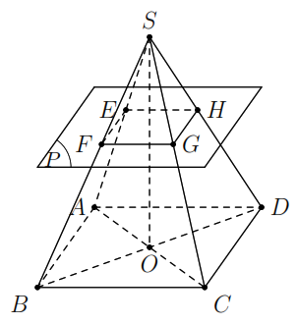Chân đường cao của hình chóp đều trùng với tâm của đường tròn ngoại tiếp đa giác đáy.
* Đường cao kẻ từ đỉnh S của mỗi mặt bên gọi là *trung đoạn* của hình chóp đều.

**3. Hình chóp cụt đều**

Cắt hình chóp đều *S.ABCD* bằng một mặt phẳng (P) song song với mặt đáy, phần hình nằm giữa mặt phẳng (P) và mặt phẳng đáy gọi là hình chóp cụt đều. Mỗi mặt bên của hình chóp cụt đều là một hình thang cân.

**B. CÁC DẠNG BÀI TẬP VÀ PHƯƠNG PHÁP GIẢI**

|  |
| --- |
| **Dạng 1:** Nhận biết các kiến thức cơ bản của hình chóp |
| * Sử dụng các khái niệm và tính chất để nhận biết các yếu tố của hình chóp đều. |

**Ví dụ 1.** Cho hình chóp đều  có đường cao .

a) Xác định vị trí chân đường cao  của hình chóp.

b) Kể tên đỉnh của hình chóp.

c) Kể tên các cạnh bên.

d) Kể tên mặt đáy và các mặt bên của hình chóp.

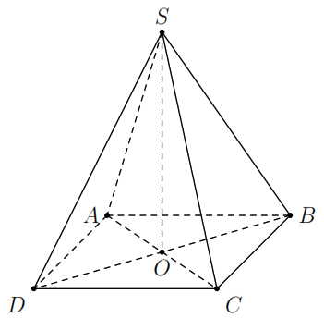**Lời giải**

a) Ta có , , ,  lần lượt là hình chiếu vuông góc của , , ,  lên .

Mà  nên  là tâm của hình vuông .

b) Đỉnh của hình chóp: .

c) Các cạnh bên: , , , .

d) Mặt đáy: . Mặt bên: , , , .

|  |
| --- |
| **Dạng 2:** Tính độ dài các cạnh của hình chóp đều |
| * Sử dụng các kiến thức đã học để tính các yếu tố của hình chóp đều. |

**Ví dụ 3.** Cho hình chóp đều  có độ dài đường chéo của mặt đáy bằng  cm và cạnh bên bằng  cm.

a) Tính chiều cao của hình chóp đều. **ĐS:**  cm.

b) Tính diện tích tam giác . **ĐS:**  cm.

c) Tính diện tích một mặt bên. **ĐS:**  cm.

**Lời giải**

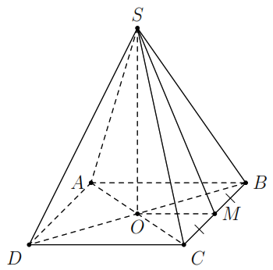a) Vì  là hình chóp đều nên  là đường cao ( là tâm ). Ta có  cm.  vuông tại  cm.

b)  cm.

c) Ta có .

Gọi  là trung điểm của  và .

 vuông tại  cm.

 cm.

**C. BÀI TẬP VẬN DỤNG**

**Bài 1.** Hoàn thành bảng sau:

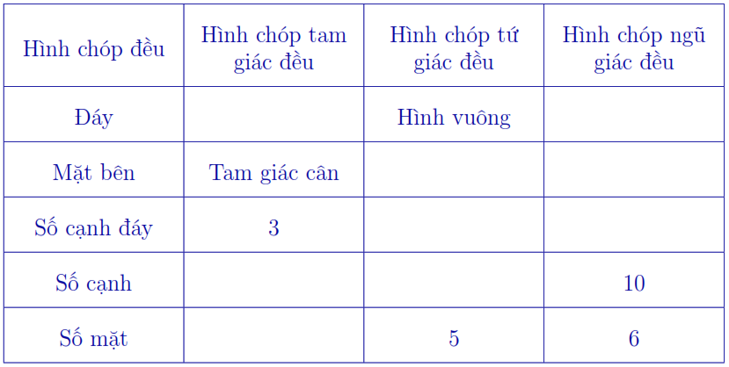

**Lời giải**

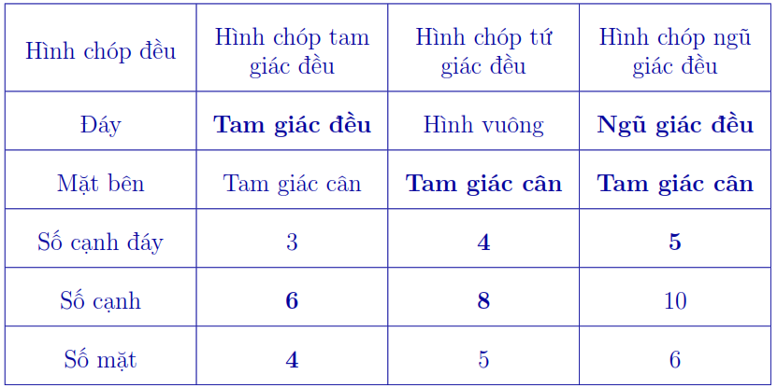

**Bài 2.** Cho hình chóp ngũ giác đều .

a) Hình chóp có bao nhiêu cạnh và bao nhiêu đỉnh? **ĐS:**  cạnh và  đỉnh.

b) Hình chóp có bao nhiêu mặt là tam giác cân? **ĐS:**  mặt.

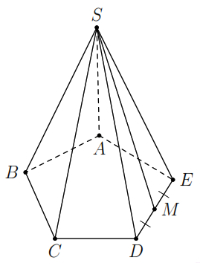c) Trong mặt phẳng  kẻ đường  với  là trung điểm của . Chứng minh  là trung đoạn của hình chóp.

**Lời giải**

a) Hình chóp có  cạnh và  đỉnh.

b) Hình chóp có  mặt bên là tam giác cân.

c)  là tam giác cân nên đường trung tuyến  đồng thời cũng là đường cao.

Vậy  là trung đoạn của hình chóp.

**Bài 3.** Cho hình chóp đều  có cạnh đáy bằng  cm, cạnh bên bằng  cm.

a) Tính chiều cao của hình chóp đều. **ĐS:**  cm.

b) Tính diện tích một mặt bên. **ĐS:**  cm.

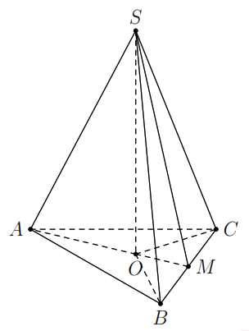**Lời giải**

a) Gọi  là tâm  là đường cao của hình chóp.  là tam giác đều  cm.

 vuông tại  cm.

b) Gọi  là trung điểm của  cm.

 vuông tại  cm.

 cm.

**D. BÀI TẬP VỀ NHÀ**

**Bài 4.** Cho hình chóp đều  có đường cao .

a) Xác định vị trí chân đường cao  của hình chóp.

b) Kể tên đỉnh của hình chóp.

c) Kể tên các cạnh bên.

d) Kể tên mặt đáy và các mặt bên của hình chóp.

**Lời giải**

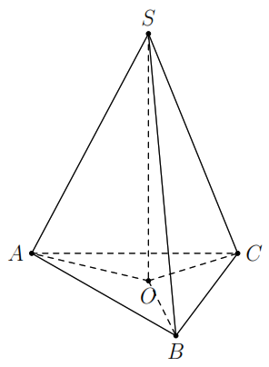a) Ta có , ,  lần lượt là hình chiếu vuông góc của , ,  lên . Mà  nên  là tâm đường tròn ngoại tiếp .

b) Đỉnh của hình chóp: .

c) Các cạnh bên: , , .

d) Mặt đáy: . Mặt bên: , , .

**Bài 5.** Cho hình chóp đều  có cạnh đáy bằng  cm, cạnh bên bằng  cm. Cắt hình chóp bởi mặt phẳng  song song với mặt phẳng đáy và cách đáy một khoảng  cm.

a) Tính chiều cao của hình chóp đều phần chứa điểm  sau khi cắt hình chóp đều  bởi mặt phẳng . **ĐS:**  cm.

b) Tính diện tích một mặt bên của hình chóp cụt đều. **ĐS:**  cm.

**Lời giải**

a) Gọi  lần lượt là giao điểm của  với , , , .

Gọi  là tâm . Ta có  cm.

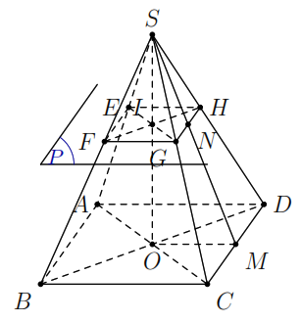 là hình vuông cạnh bằng  cm  cm.

 vuông tại  cm.

Vậy  cm.

b) Gọi  là trung điểm của ,  là giao điểm của  với .

 vuông tại  cm.

Áp dụng định lí Ta-lét vào  có  cm.

Áp dụng định lí Ta-lét vào  có  cm.

Ta có  cm.

 cm.

Vậy  cm.

**--- HẾT ---**